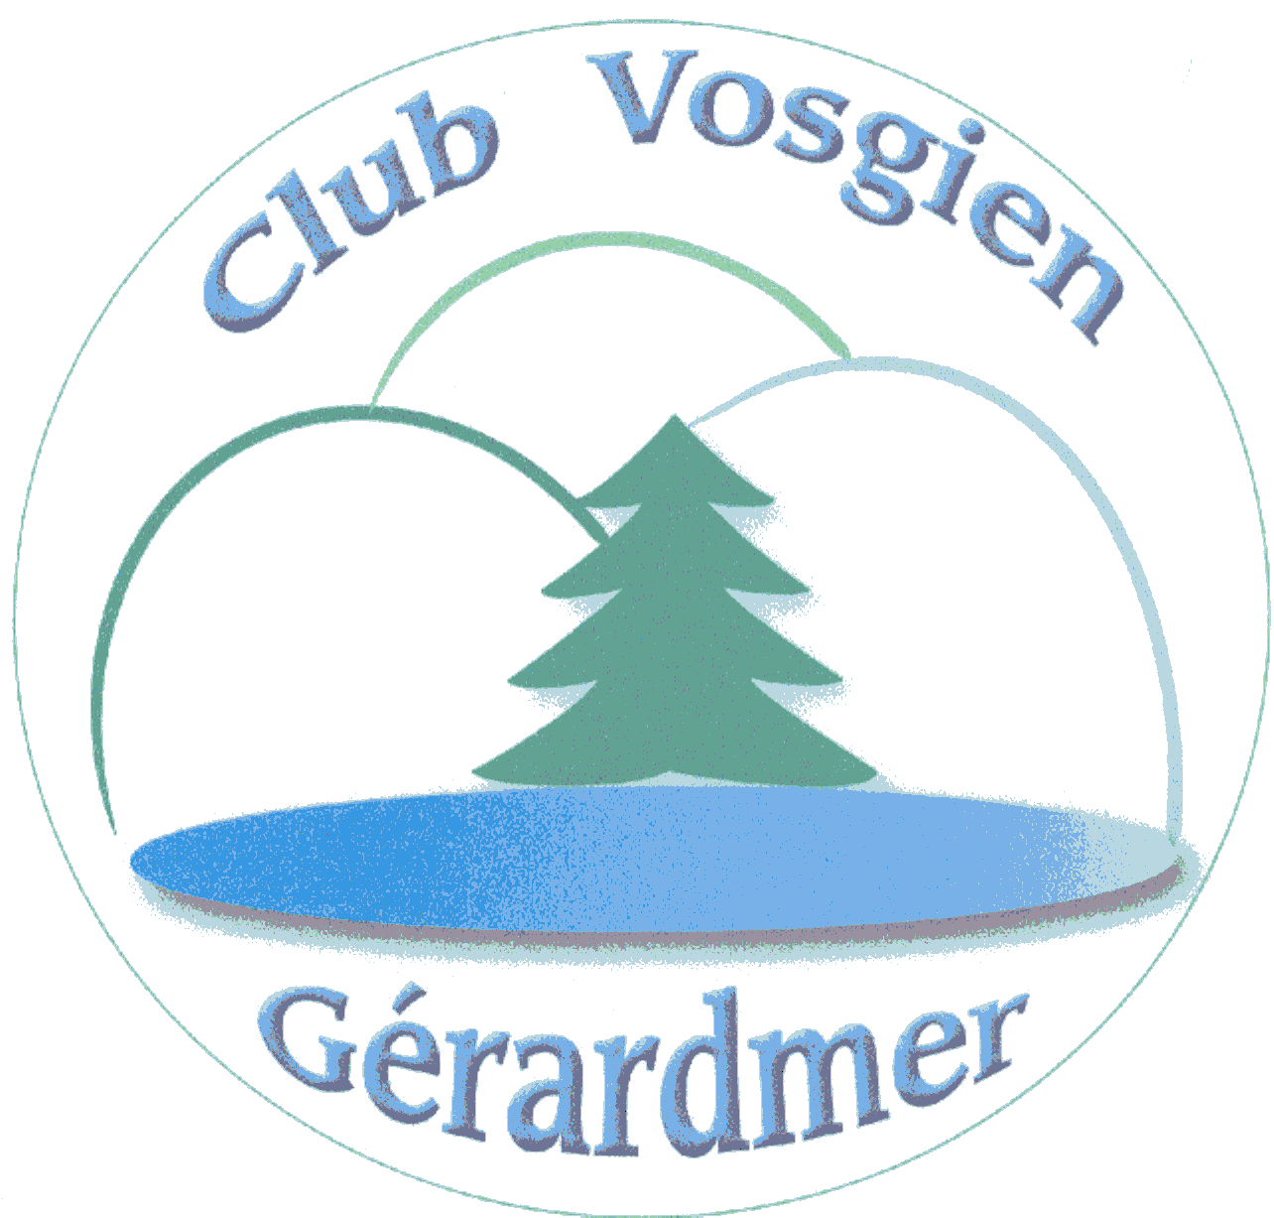
Adhésion ou ré-adhésion au Club Vosgien de Gérardmer
A compléter et retourner avant le 15 décembre 2019
Par courriel à brigitte.chouaniere@free.fr et virement bancaire (voir RIB ci-dessous)
Ou par courrier postal : Club Vosgien 7 Chemin des Genièvres 88400 Gérardmer
accompagné de votre règlement à l’ordre du Club Vosgien.

Site internet : http://www.club-vosgien-gerardmer.com/

Nom* : Date de naissance* :
Prénom* : Pays* :
Adresse* :
CP* : Ville* : * informations obligatoires
Année d’adhésion :
N° de portable Courriel
Personne à prévenir en cas d’accident
Son téléphone
Cochez les activités auxquelles vous souhaitez participer :
☐ Marche/randonnée
☐ Marche nordique
Si vous optez pour la carte « famille », complétez les coordonnées du conjoint :
Nom : Prénom :
Date de naissance :
Montant de l’adhésion
Carte « Famille » avec revue «Les Vosges» 30 €
Carte « individuelle » avec revue «Les Vosges» 20 €
Votre adhésion pour l’année civile vous donne l’accès à toutes les activités organisées par le Club et vous permet de pratiquer la randonnée en toute convivialité dans de bonnes conditions de sécurité, encadré par des guides formés par le Club. Elle comprend l’assurance individuelle accident. Pour les nouvelles inscriptions, le certificat médical est obligatoire pour chaque personne inscrite pour pratiquer la randonnée, marche nordique, séjours. Il pourra être remis ultérieurement.
Vous trouverez toutes les modalités, avantages et obligations à cette inscription sur notre site internet http://club-vosgien

Conformément au Règlement général sur la protection des données (RGPD - art.6.1), l’Association traite vos données à caractère personnel sur la base légale de votre consentement. Notre Association est responsable de traitement de vos données et à ce titre met tout en œuvre pour les protéger.
Les données à caractère personnel collectées par le biais du formulaire d’inscription que vous avez rempli sont traitées par l’Association en vue des finalités suivantes : gestion du fichier des membres de l’Association, sécurité des personnes, communication avec les membres de l’Association.
Les données collectées sont strictement destinées à l’usage interne de l’Association et ne sont pas transmises à d’autres organismes, à l’exception de la Fédération du Club Vosgien à laquelle l’Association est affiliée. A ce titre l’Association transmet à la Fédération vos données ici collectées (à l’exclusion des informations relevant d’une catégorie particulière décrites à l’article 9 du RGPD, tel un certificat médical d’aptitude), et cela aux strictes fins de gestion des adhésions des membres. Vos données ne sont conservées que durant la période de validité de votre adhésion à l’Association.
Vous pouvez accéder aux données vous concernant, demander leur effacement ; vous disposez également d'un droit d’opposition, de portabilité, de rectification et d’un droit à la limitation du traitement de vos données (voir www.cnil.fr pour plus d’informations sur vos droits). Pour exercer ces droits ou pour toute question sur le traitement de vos données dans ce dispositif, vous pouvez contacter, écrire ou envoyer un courriel à la secrétaire du club.
Si vous estimez, après nous avoir contacté́, que vos droits Informatique et Libertés ne sont pas respectés ou que le traitement n’est pas conforme aux règles de protection des données, vous pouvez adresser une réclamation en ligne à la CNIL ou par voie postale.

Identifiant national de compte bancaire - RIB
Banque : 10278 Guichet : 06331 N° compte : 00062278745 Clé : 87
Identifiant international de compte bancaire
IBAN : FR76 1027 8063 3100 0622 7874 587 Domiciliation : CCM DES HAUTES VOSGES
BIC (Bank Identifier Code)
CMCIFR2A

